Муниципальное дошкольное образовательное учреждение

«Детский сад «Юбилейный» г. Лихославль

**МАТЕРИАЛЫ ТЕМАТИЧЕСКОГО КОНТРОЛЯ**

**«Организация конструктивной деятельности с детьми».**

Подготовила:

старший воспитатель Борисова В.А.

2023-2024 уч. год

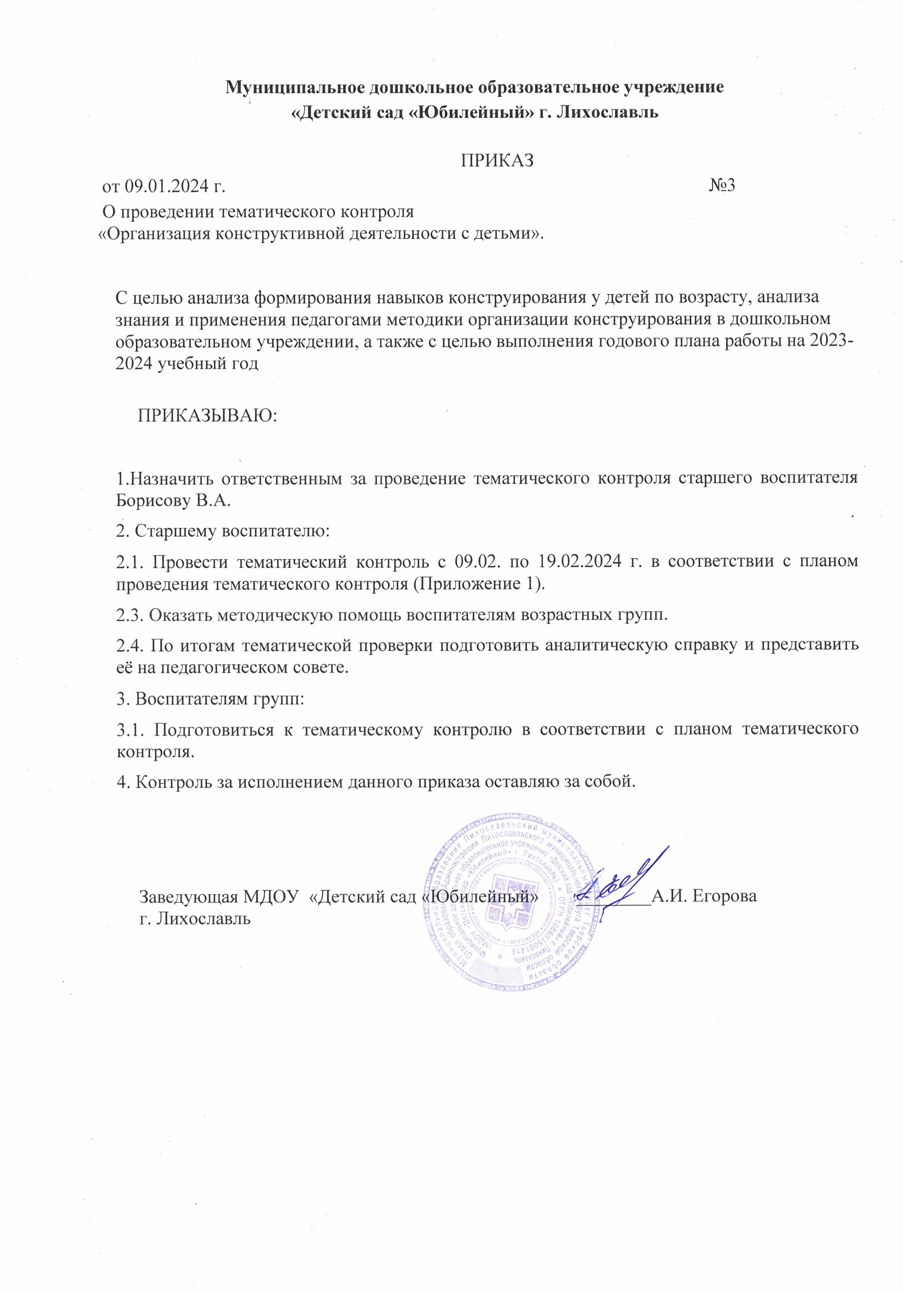

*Приложение 1*

*к приказу № 3 от 09.01.2024 г.*

**План проведения тематического контроля**

**в МДОУ «Детский сад «Юбилейный» г. Лихославль**

**Тема: «Организация конструктивной деятельности с детьми».**

**Сроки проведения:** с 09.02. по 22.02.2024 г.

**Цель:** анализ формирования навыков конструирования у детей по возрасту; анализ знания и применения педагогами методики организации конструирования.

|  |  |  |
| --- | --- | --- |
| **№ п/п** | **Разделы плана** | **Предлагаемые рабочие материалы** |
| 1. | Наблюдение педагогического процесса | Карта анализа ОД по конструированию |
| 2. | Анализ средовых условий в группах | Карта оценки Центра конструктивно-модельной деятельности |
| 3. | Анализ планирования работы | Карта проверки календарного плана по развитию технического творчества |
| 4. | Анализ эффективности взаимодействия с родителями по теме | Карта проверки календарного плана по развитию технического творчества  Анализ результатов анкетирования родителей на тему «Значение конструирования в развитии дошкольников» |

Уполномоченные на проведение проверки:

В.А.Борисова, старший воспитатель МДОУ «Детский сад «Юбилейный» г. Лихославль.

**Аналитическая справка**

**по результатам тематического контроля**

**«Организация конструктивной деятельности с детьми»**

В ДОУ с 09.02. по 22.02.2024 г. старшим воспитателем Борисовой В.А. осуществлялась тематическая проверка с целью анализа формирования навыков конструирования у детей по возрасту и анализа знания и применения педагогами методики организации конструирования в дошкольном образовательном учреждении, а также с целью выполнения годового плана работы на 2023-2024 учебный год.

Проверка осуществлялась по следующим направлениям:

* Наблюдение педагогического процесса
* Анализ средовых условий в группах
* Анализ планирования работы
* Анализ эффективности взаимодействия с родителями по теме

В процессе тематической проверки использовались такие рабочие материалы проверки, как:

* Карта анализа ОД по конструированию
* Карта оценки Центра конструктивно-модельной деятельности
* Карта проверки календарного плана по развитию технического творчества
* Анализ результатов анкетирования родителей на тему «Значение конструирования в развитии дошкольников»

**Наблюдение педагогического процесса** показало, что образовательная деятельность по конструированию планируется и проводится педагогами в ДОО в соответствии с ФОП ДО, примерной программой «От рождения до школы» под ред. Н. Е. Вераксы, Т. С. Комаровой, Э. М. Дорофеевой, образовательной программой дошкольного образования МДОУ «Детский сад «Юбилейный» г. Лихославль.

Наблюдения за образовательной деятельностью в группах показали хороший уровень компетентности педагогов в вопросах организации конструктивной деятельности с детьми. Большинство педагогов владеют методикой работы с детьми по конструированию, но не все педагоги соблюдают требования к структуре занятия по конструированию.

В первой группе раннего возраста в рамках контроля проведен открытый показ игры-занятия со строительным материалом по теме «Мостик». Воспитатель Гаврилова К.Н. Дети первый год посещают детский сад. Но, не смотря на это, продемонстрировали желание участвовать во всех предложенных видах деятельности: в подвижной игре, в наблюдении за постройкой воспитателя, в конструктивной деятельности по образцу. Большинство детей различают детали конструктора по цвету и форме, при небольшой помощи взрослого построили мостик из деревянного конструктора. Образовательная деятельность проведена на хорошем педагогическом уровне. Все требования соблюдены. Длительность – 10 минут. Рекомендовано: больше внимания уделять индивидуальной работе, как на занятии, так и после его завершения для закрепления новых знаний и навыков конструирования.

В младшей группе воспитатель Румянцева О.В. провела занятие по конструированию «Стол и стул для Матрешки». Педагог мотивировала детей на деятельность с помощью сюрпризного момента: внесла коробочку с маленькими матрешками и предложила построить для них маленькую мебель из деревянного конструктора. Дети с воспитателем рассмотрели иллюстрации с изображением предметов мебели разного размера. Была организована пальчиковая гимнастика, затем дети сели за столы и по образцу воспитателя и по схеме выполнили постройку стульчика и стола из деталей конструктора, далее обыграли постройку и поиграли в подвижную игру. Структура занятия выдержана. Требования соблюдены. Длительность – 15 минут. Рекомендовано: проводить анализ построек в конце занятия более детальный; закреплять в индивидуальном порядке конструкторские навыки детей.

В младшей группе Пчелки воспитатель Сенькина О.В. провела занятие по конструированию «Зоопарк». Педагог мотивировала детей на деятельность с помощью сюрпризного момента: внесла грузовик с животными и предложила построить для них заборчик. Дети с воспитателем рассмотрели иллюстрации с изображением животных в зоопарке. Затем дети сели за столы, по образцу воспитателя и по схеме выполнили постройку заборчика в парах, далее обыграли постройку. Длительность – 15 минут. Требования соблюдены не все. Не обеспечен двигательный режим. Не все дети справились с заданием постройки в паре, только при дополнительной помощи и объяснении взрослого. Рекомендовано: проводить пальчиковую гимнастику перед конструктивной деятельностью и подвижную игру после неё; детей сажать по внешнему периметру столов, поставленных по кругу; строительный материал выкладывать на поднос для каждого ребенка; проводить анализ построек в конце занятия более детальный; закреплять в индивидуальном порядке конструкторские навыки детей.

В средней группе воспитатель Осипенкова Н.В. организовала занятие по конструированию на тему «Пешеходный и автомобильный мосты». Педагог использовала проблемную мотивацию, в игровой ситуации кукле нужно было перебраться через речку и дети предложили построить мост. Далее дети и воспитатель сели за столы, воспитатель показала два образца постройки моста для пешеходов и автомобилей, продемонстрировала иллюстрации разных мостов. Дети справились с заданием, работали в парах, успели построить несколько разновидностей мостов и обыграть их. Требования соблюдены все, кроме обеспечения двигательного режима. Длительность – 20 минут. Рекомендовано: проводить пальчиковую гимнастику до продуктивной деятельности и подвижную игру после неё; анализ построек проводить в конце занятия более детальный.

В старшей группе воспитатель Генералова И.А. провела занятие по конструированию по схемам «Мост для Буратино». Мотивацию педагог использовала проблемную и игровую: дети помогли Буратино, построили мосты для жителей Страны Чудес и обыграли постройки с персонажами известной сказки. Структура занятия выдержана. Все требования соблюдены, кроме временных рамок занятия в старшей группе. Длительность – 32 минуты. Рекомендовано: соблюдать временные рамки, сократить вводную часть занятия, избегать речевых и смысловых повторов; по возможности исключить речевые ошибки; продолжать учить детей располагать детали конструктора в пространстве; анализ построек проводить более детальный.

В подготовительной группе воспитатель Яковлева О.Ю. провела занятие по конструированию по замыслу и по схеме «Морское путешествие». Дети с воспитателем отправились в морское путешествие на корабле, который построили по замыслу, зная строение судна. Также в ходе сюжета ребятам предстояло построить корабли из блоков Дьенеша по схемам с элементами кодирования и декодирования. Структура занятия соблюдена. Требования выполнены. Длительность – 30 минут. Занятие проведено на высоком уровне.

*(Карты анализа с рекомендациями прилагаются).*

По результатам наблюдения образовательного процесса педагогам даны общие рекомендации:

* Удовлетворять требования двигательного режима дошкольников: перед продуктивной деятельностью проводить пальчиковую гимнастику / подвижную игру, после конструирования перед анализом проводить двигательную паузу / подвижную игру (воспитатели Сенькина О.В., Осипенкова Н.В.). Для этого во всех группах оформить картотеку физкультминуток для активного применения в образовательном процессе.
* Помимо конструирования по образцу и по схеме планировать и проводить системно конструирование по условиям и конструирование по представлениям.
* Более детально проводить анализ построек при подведении итогов конструктивной деятельности в соответствии с задачами образовательной деятельности.

**Анализ РППС в группах показал,** что педагоги обладают высокой компетентностью в организации предметно-развивающей среды по данной тематике: центры грамотно оформлены, материал соответствует возрастным возможностям детей; представлены разные виды конструкторов для организации групповой и индивидуальной работы по конструированию. Имеются разнообразные подборки схем и образцов построек по возрасту. Имеется нетрадиционный материал для построек. Родители заинтересованы в развитии детей в данном направлении, приняли участие в пополнении центров конструирования. В центрах широко представлен методический материал по теме. Все воспитатели существенно пополнили содержание центров новым демонстрационным материалом. В дошкольных группах регулярно организуются групповые постройки, индивидуальная и самостоятельная деятельность детей по конструированию, организуются сюжетно-ролевые игры с использованием конструкторов. Во всех группах имеются игрушки для обыгрывания построек.

В методическом кабинете приобретен строительный материал для организации групповых занятий по конструированию со всеми детьми: деревянный конструктор «Томик», пособия «Блоки Дьенеша» и «Палочки Кюизенера».

*(Карта оценки центров конструктивно-модельной деятельности в группах прилагаются).*

По результатам анализа РППС всем педагогам даны рекомендации:

Необходимо: оформить накопительную методическую папку по конструированию в каждой группе; подобрать иллюстративный и раздаточный материал для организации занятий, схемы создания макетов для групповых построек зоопарка, фермы, детского сада, города и др.; подобрать схемы , иллюстрации с изображением разнообразных архитектурных объектов, строений и зданий; пополнить фотоальбомы группы фотографиями интересных построек детей; подобрать картотеку физкультминуток разнообразной тематики для ежедневного использования педагогами на занятиях.

**Анализ содержания комплексно-тематических** показал, что деятельность в группах по конструированию осуществляется в соответствии с примерной программой «От рождения до школы под ред. Н. Е. Вераксы, Т. С. Комаровой, Э. М. Дорофеевой, образовательной программой дошкольного образования МДОУ «Детский сад «Юбилейный» г. Лихославль, программы Л. В. Куцаковой «Конструирование и ручной труд в детском саду. Программа и методические рекомендации для детей 2-7 лет».

Планирование работы по конструированию, как в рамках НОД, так и вне специально организованных занятий, ведется регулярно, по календарно-тематическому принципу. Системно планируется такой вид конструирования, как конструирование из строительного материала. Конструирование из бумаги, из природного и бросового материала системно планируется во всех дошкольных группах. Планируется работа по содержанию конструкторов в порядке – во всех группах. Планируется конструктивная образовательная и внеучебная конструктивная деятельность в формах совместной, индивидуальной и самостоятельной деятельности – во всех группах.

В младшей группе реализован проект «Мир конструирования» (воспитатель Сенькина О.В.), в старшей группе реализован проект «Юные архитекторы» (воспитатель Маркова Ю.А.), в подготовительной группе реализован проект «Юные конструкторы» (воспитатель Яковлева О.Ю.), учитель логопед реализовала с детьми, посещающими логопедический пункт проект «Танграм – игра-головоломка для ума». Необходимо всем педагогам отражать в планах проектную деятельность по развитию конструктивных навыков дошкольников.

По результатам анализа планирования педагогам даны рекомендации:

* Планировать и организовывать с детьми групповые постройки: детский сад, зоопарк, город, экоферма и др.
* Планировать и проводить индивидуальную работу по конструированию по результатам проведения ОД для закрепления конструктивных навыков детей.

А**нализ комплексно-тематических планов** выявил разнообразие форм работы с родителями по развитию конструктивных навыков у дошкольников: консультации, буклеты, папки-передвижки, участие родителей в пополнении образовательной среды групп. Представлены папки-передвижки по теме, консультации, буклеты, памятки, фотоотчеты. Тематика: «Мир конструкторов», «Конструирование с детьми дошкольного возраста», «Конструирование из бумаги», «Значение конструирование из строительного материала в умственном развитии детей» и др. Родительское собрание по теме, мастер-класс по конструированию с участием родителей запланированы и проведены в младшей группе (воспитатели Сенькина О.В., Румянцева О.В.), подготовительная группа (воспитатели Яковлева О.Ю., Петрова Н.В.). Работа с родителями по развитию конструктивных навыков детей в планировании не прослеживается в первой группе раннего возраста (воспитатели Гаврилова К.Н., Маркова Ю.А.).

По результатам анализа педагогам даны рекомендации:

* Планировать и отражать в планах проектную деятельность по конструированию с участием родителей.
* Провести с родителями совместное мероприятие по конструированию: родительское собрание / мастер-класс / досуг.

**Анализ результатов анкетирования родителей** по теме «Значение конструирования в развитии дошкольников» показал, что условия, в которых ребенок живет в семье, имеют не менее существенное значение для формирования его здоровья, чем условия его пребывания в детском саду. Обобщение материалов исследования по данным анкетного опроса родителей позволило оценить актуальность проблемы развития конструктивной деятельности у детей дошкольного возраста в семье. Было отмечено, что вопрос развития конструктивных способностей детей во многих семьях решается достаточно успешно. Анализ анкетных данных показал, что совместная конструктивная деятельность взрослых и детей осуществляется достаточно регулярно. Родители удовлетворены условиями для конструктивной деятельности в детском саду. Но нуждаются в консультационной помощи воспитателей в вопросах возрастных возможностей детей в конструктивной деятельности.

На основании полученных результатов анкетирования рекомендовано:

- продолжать использовать информативно наглядную информацию с целью просвещения родителей в вопросах развития конструктивных способностей детей в соответствии с их возрастными возможностями;

- продолжать привлекать родителей к жизни группы; провести совместно мероприятие по формированию конструктивных навыков дошкольников (родительское собрание / мастер-класс / совместная с детьми форма досуговой деятельности - «Игротека», например).

**Вывод:**

В ДОУ накоплен положительный опыт организации конструктивной деятельности с детьми раннего и дошкольного возраста.

Интерес педагогов к заявленной теме подтверждается анализом средовых условий групп. Работа находится на этапе активного развития. Следует продолжить системную работу по организации разных видов конструирования.

Уровень профессионального мастерства педагогов не однороден. Отдельным педагогам необходимо соблюдать требования к структуре занятия по конструированию.

Интерес родителей к конструктивной деятельности детей прослеживается, но требуется консультационная помощь воспитателей.

**Рекомендации:**

1. Старшему воспитателю:

1.1. Подготовить консультацию для педагогов: «Требования к структуре занятия по конструированию».

2. Воспитателям:

2.1. Продолжать системно планировать и проводить разные виды конструирования с детьми: конструирование из строительного материала по образцу, по схеме, по условиям, по представлениям, конструирование из деталей конструкторов, конструирование из бумаги, конструирование из природного и бросового материала; групповые постройки, объединенные общей темой (стоянка машин, зоопарк, улица города и др.).

2.2. Удовлетворять требования двигательного режима дошкольников: перед продуктивной деятельностью проводить пальчиковую гимнастику, после конструирования перед анализом проводить физкультминутку. Для этого во всех группах оформить картотеку физкультминуток для активного применения в образовательном процессе.

2.3. Оформить накопительную папку «Методические материалы по конструированию» в каждой группе; подбирать иллюстративный и раздаточный материал для организации занятий по конструированию, схемы для индивидуальных и групповых построек;

2.4 Оформить в центр конструирования альбом для детей раннего и младшего возраста «Дома и здания», для среднего и старшего возраста «Архитектурные строения»; подобрать схемы, иллюстрации с изображением архитектурных объектов, домов, теремов, храмов, театров, дворцов, современных зданий; дополнять фотографиями интересных построек детей.

2.5. Продолжать вовлекать родителей в образовательную деятельность по развитию конструктивных навыков дошкольников: в рамках проектной деятельности, через наглядную информацию, через организацию совместного мероприятия (родительского собрания, консультаций, досуга, мастер-класса).

25.02.2024 г.

*Старший воспитатель МДОУ*

*«Детский сад «Юбилейный» г. Лихославль __________Борисова В.А.*

